致知達德
個人篇：積極進取
取法乎上、盡其在我

故事：毛遂自薦

- 看故事
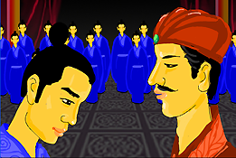 | 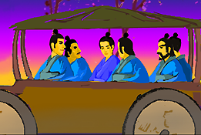
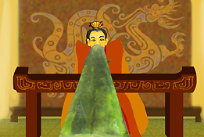 | 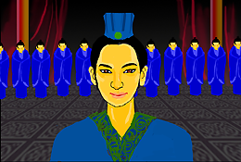
故事改編自（漢）司馬遷《史記．平原君虞卿列傳》

- 一起分享
- 如果毛遂那次沒有自薦，你猜趙國會怎樣呢？而毛遂日後還有一展所長的機會嗎？為甚麼？
- 有些人主動爭取機會，有些人等待機會，哪些人較為可取？為甚麼？
- 你認為自薦是一件難為情的事嗎？你曾要求老師或家長委派任務給你嗎？試跟同學分享你的經驗。
- 假如你想向老師推薦自己成為服務生，你除了要有勇氣外，還要考慮甚麼條件？
- 如果因自薦而令別人誤解你是愛出風頭的人，你會怎樣向別人澄清誤會呢？

- 多讀一點名句
（清）周希陶《增廣賢文》
路不行不到，事不為不成。
（不努力去走路的話，始終不能到達目的地；不努力去做事的話，始終不能達成目標。）

《周易．乾》
天行 ¹健²；君子以自強不息。
（天體的運行，晝夜不息，周而復始；君子應該效法天體的運行那樣不斷努力，永不鬆懈。）

注釋：1. 天行：天體的運行，指天地間萬事萬物的運作
2. 健：強而有力。這裏解作晝夜不息，周而復始

原文：
（乾卦）《象》曰︰天行健；君子以自強不息。

（清）顧炎武《上吳侍郎》
作氣¹須先鼓²，爭雄³必上游⁴。
（要提高士氣的話，就必須先擊鼓助威；要取得勝利的話，就一定要先讓自己躋身成績最好的一群。）

注釋：1. 作氣：提高士氣
2. 鼓：擊鼓。古時候作戰時，為了提高士氣．軍隊都會先擊鼓吶喊助威
3. 爭雄：爭取勝利
4. 上游：解作成績最好的一列

典籍簡介：《史記》 《史記》是我國廿五史之一，亦是我國第一部紀傳體通史，為漢 司馬遷所撰。《史記》記載了由黃帝至漢武帝年間共二千多年的歷史，對戰國、秦、漢記事尤為詳細，包括帝王政績、貴族王侯的事跡、社會制度與自然現象，也記載了當時不同階層、類型的人物，並有大事年表，方便讀者翻查史料。其論贊部分，對史傳人物事跡加以評論，能作為後世的參考。全書資料詳盡，文筆精煉，褒貶精闢。

